В рамках кружка «Самоделкин» директором МБУК «Семичанский СДК» и детьми создаются украшения и поделки ко всем мероприятиям и концертным программам.
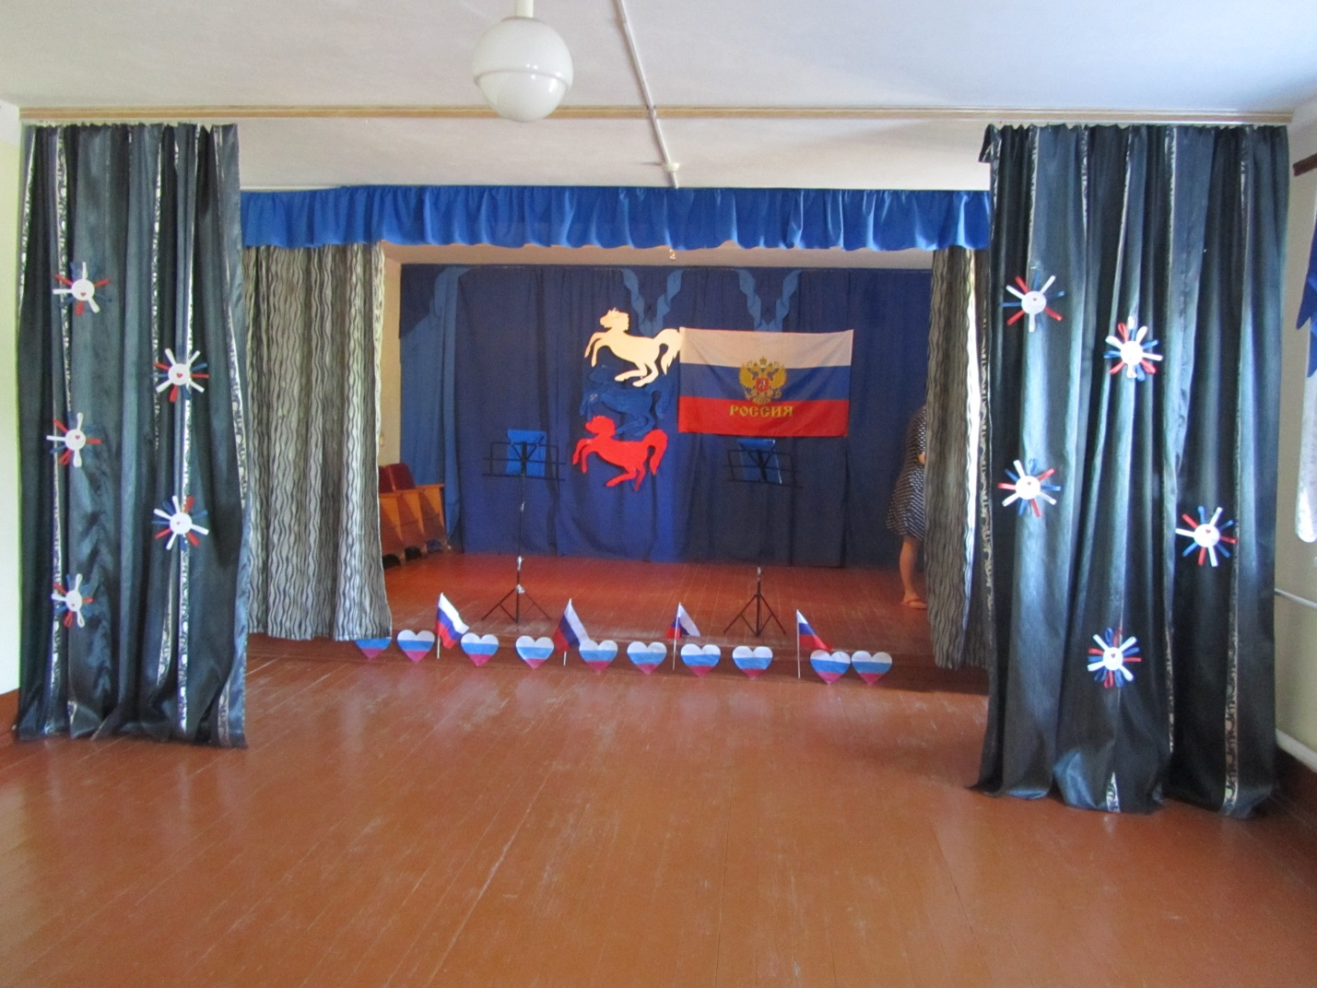Зрительный зал к праздничному концерту «День России» был украшен руками детей и директора МБУК «Семичанский СДК». 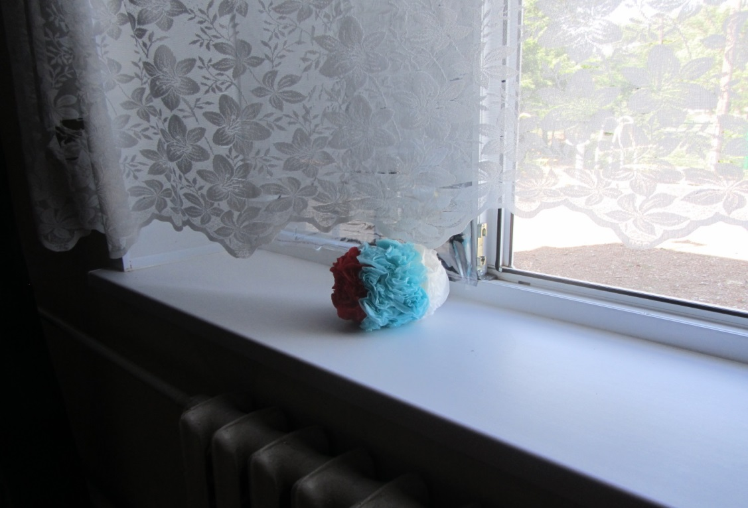
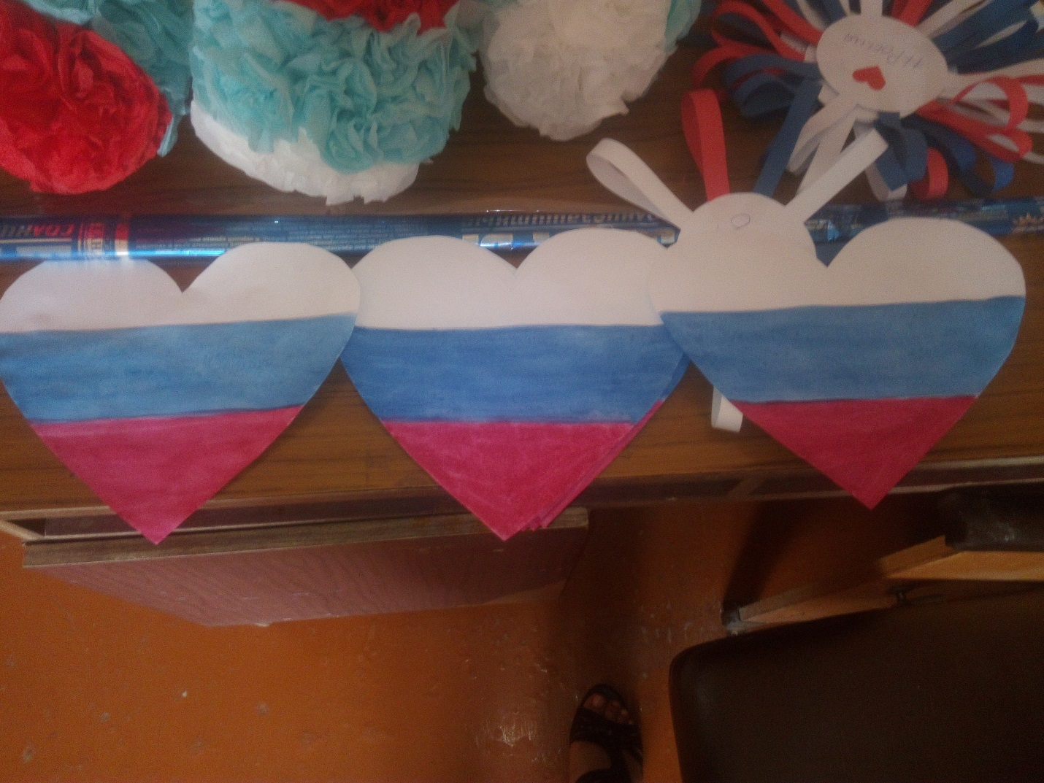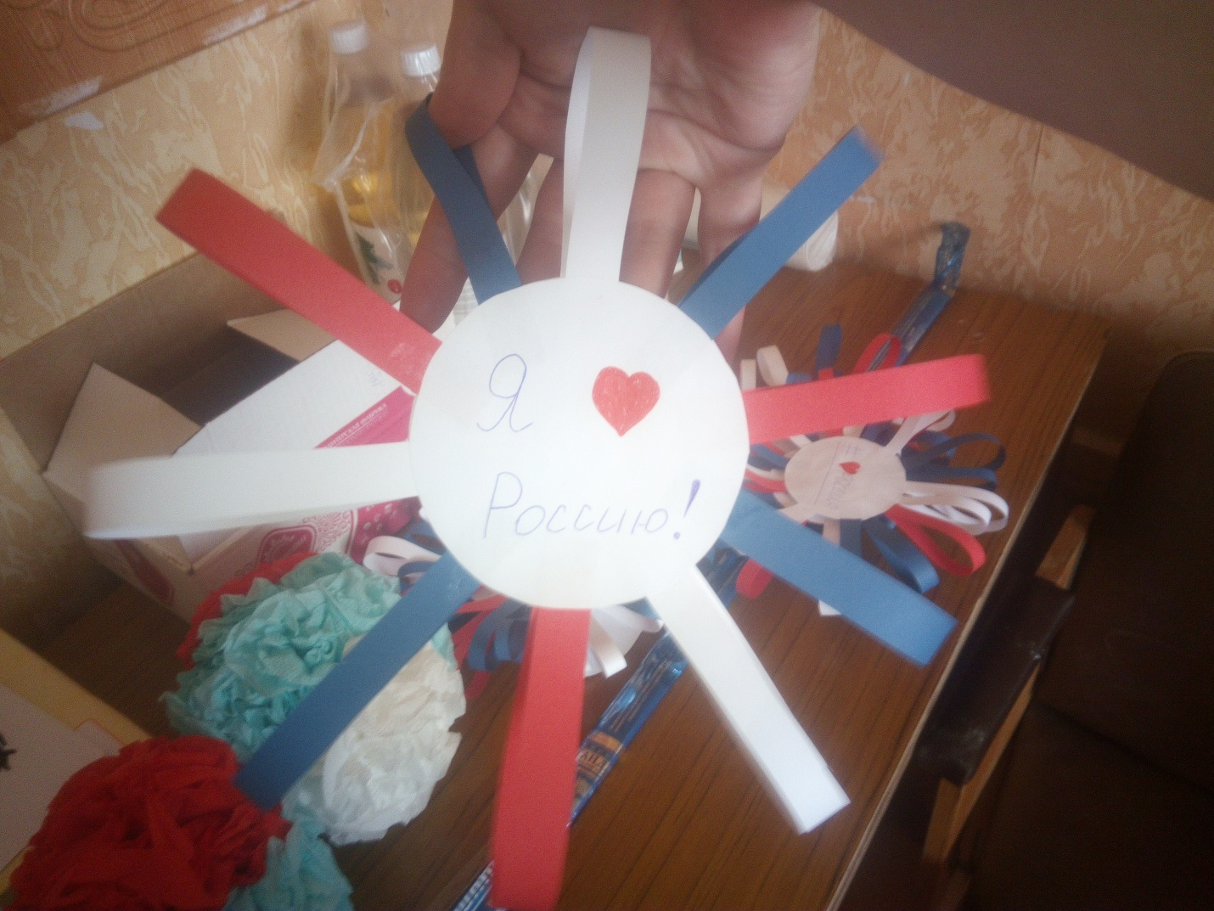

Изготовление ромашек ко дню Семьи, Любви и Верности.
